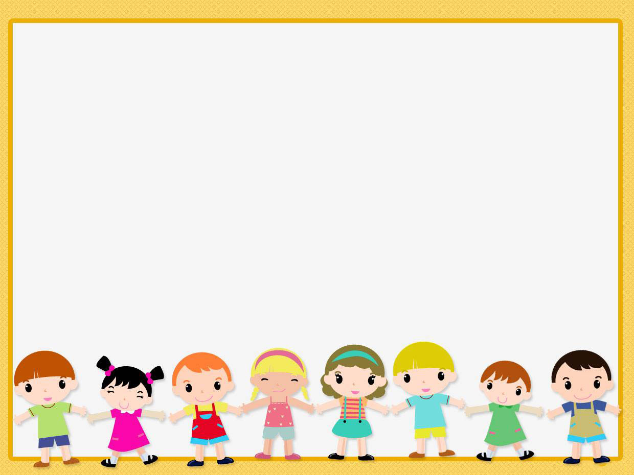
TRƯỜNG MẦM NON TUỔI NGỌC
THÔNG BÁO
Kính gửi: Quý phụ huynh trường Mầm non Tuổi Ngọc!.
Nhằm phối hợp tốt giữa phụ huynh và nhà trường trong công tác chăm sóc và giáo dục trẻ. Nhà trường sẽ tổ chức cho quý phụ huynh khối lớp Lá đến tham quan và trải nghiệm một ngày cùng con tại nhóm lớp.
- Thời gian: 6 giờ 30 phút - 11 giờ, Thứ 4 (ngày 9/11/2022)
- Nôi dung hoạt động:
- Đón trẻ - Thể dục sáng
- Vệ sinh - Ăn sáng
- Hoạt động ngoài trời - Vệ sinh - Uống sữa
- Hoạt động học
- Hoạt động vui chơi
- Vệ sinh - Ăn trưa
Trân trọng!

